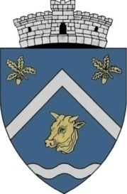
ROMÂNIA
JUDEŢUL ILFOV
PRIMĂRIA COMUNEI BALOTEŞTI
Calea Bucureşti, nr.89, sat Săftica, comuna Baloteşti, judeţul Ilfov

Tel. 021/351.10.92 Fax : 021/352.18.85

Informare

Ținând cont de prevederile:
- Legea nr. 61/1993, privind alocația de stat pentru copii, republicată, cu modificările și completările ulterioare;
- OUG 111/2010, privind concediul și indemnizația lunara pentru creșterea copiilor,
- Art. 31. din HG nr. 52/2011 pentru aprobarea Normelor metodologice de aplicare a prevederilor OUG nr. 111/2010.

Prin prezenta, vă informăm ca în situația în care CNP-ul dumneavoastră sau CNP-ul copilului/copiilor dumneavoastră, sunt arondate electronic la un alt județ/sector, există prestații în curs la alte sectoare/județe, transferul electronic la CNP-urilor și al prestațiilor trebuie efectuate de către beneficiar, (în calitate de reprezentant legal al minorului/minorului) cât mai repede posibil, întrucât transferul condiționează procesarea dosarelor în programul informatic SAFIR și implicit punerea în plată a dosarelor la AJPIS ILFOV.

Data Am luat la cunoștință,
Nume și prenume_____________________
Semnătura__________________________

